МИНИСТЕРСТВО НАУКИ И ВЫСШЕГО ОБРАЗОВАНИЯ
РОССИЙСКОЙ ФЕДЕРАЦИИ

ФЕДЕРАЛЬНОЕ ГОСУДАРСТВЕННОЕ АВТОНОМНОЕ ОБРАЗОВАТЕЛЬНОЕ УЧРЕЖДЕНИЕ ВЫСШЕГО ОБРАЗОВАНИЯ

НОВОСИБИРСКИЙ НАЦИОНАЛЬНЫЙ ИССЛЕДОВАТЕЛЬСКИЙ ГОСУДАРСТВЕННЫЙ УНИВЕРСИТЕТ

Факультет информационных технологий
Кафедра параллельных вычислений

ОТЧЕТ

О ВЫПОЛНЕНИИ ПРАКТИЧЕСКОЙ РАБОТЫ

«Умножение матрицы на матрицу в MPI 2D решетке»

студентки 2 курса, группы 22204

Салиной Дианы Евгеньевной
Направление 09.03.01 – «Информатика и вычислительная техника»

Преподаватель:
к.т.н.
Андрей Юрьевич Власенко

Новосибирск 2024
СОДЕРЖАНИЕ
ЦЕЛЬ 3
ЗАДАНИЕ 3
ОПИСАНИЕ РАБОТЫ 4
ЗАКЛЮЧЕНИЕ 5
Приложение 1. Код программы. 6
Приложение 2. График зависимости времени от решетки 11
Приложение 3. Профилирование решетки 2x4 12
Приложение 4. Профилирование решетки 4x2 14
Приложение 5. Шаблон sbatch файла 16

ЦЕЛЬ
Освоение концепции MPI-коммуникаторов и декартовых топологий, а также концепции производных типов данных.

ЗАДАНИЕ
- Реализовать параллельный алгоритм умножения матрицы на матрицу при 2D решетке процессов с соблюдением требований.
- Исследовать производительность параллельной программы при фиксированном размере матрицы в зависимости от размера решетки: 2x12, 3x8, 4x6, 6x4, 8x3, 12x2. Размер матриц подобрать таким образом, чтобы худшее из времен данного набора было не менее 30 сек.
- Выполнить профилирование программы при использовании 8-и ядер с решетками 2x4, 4x2.

ОПИСАНИЕ РАБОТЫ
В коде программы (см. Приложение 1) был реализован параллельный алгоритм умножения матрицы на матрицу при 2D решетке. С целью выполнения условия минимального времени работы программа были выбраны следующие размеры матриц: A[4800, 4800], B[4800, 4800].
Было замерено время работы программы на решетках 2x12, 12x2, 3x8, 8x3, 6x4, 4x6 и составлен график зависимости времени от решетки (см. Приложение 2).
Было выполнено профилирование программы на 8-ми ядрах с решетками 2x4, 4x2 (см. Приложение 3, 4).
Программа была запущена на кластере с помощью шаблона sbatch, представленного в Приложении 5, с решеткой axb и bxa.

ЗАКЛЮЧЕНИЕ
В ходе работы были освоены MPI-коммуникаторы, декартовы топологии и производные типы данных. Знания были испытаны на практике при написании параллельной программы, выполняющей перемножение двух матриц.

Приложение 1. Код программы.
#include <stdio.h>
#include <stdlib.h>
#include <string.h>
#include <mpi.h>

typedef struct Size {
int x;
int y;
} Size;

void print_matrix(double* M, Size size) {
for (int i = 0; i < size.y; ++i) {
for (int j = 0; j < size.x; ++j) {
printf("%lf ", M[i * size.x + j]);
}
printf("\n");
}
}

void setA(double* A, Size size) {
for (int i = 0; i < size.x * size.y; ++i) {
A[i] = i + 1;
}
}

void setB(double* B, Size size) {
for (int i = 0; i < size.x * size.y; ++i) {
B[i] = 1;
}
}

void mult_part(double* A, double* B, double* C, const int row_count,
const int col_count, const int n) {
for (int i = 0; i < row_count; ++i) {
for (int j = 0; j < col_count; ++j) {
C[i * col_count + j] = 0;
for (int k = 0; k < n; ++k) {
C[i * col_count + j] += A[i * n + k] * B[k * col_count + j];
}
}
}
}

double sum_matrix(double* M, Size size) {
double s = 0;
for (int i = 0; i < size.y; ++i) {
for (int j = 0; j < size.x; ++j) {
s += M[i * size.x + j];
}
}
return s;
}

int main(int argc, char** argv) {
if (argc != 3) {
printf("incorrect input\n");
return 1;
}

//CREATION

MPI_Init(&argc, &argv);

int rank, size;
MPI_Comm_rank(MPI_COMM_WORLD, &rank);
MPI_Comm_size(MPI_COMM_WORLD, &size);

const int ndims = 2;
const int p1 = atoi(argv[1]);
const int p2 = atoi(argv[2]);
const int dims[] = {p1, p2};
const int periods[] = {0, 0};
const int reorder = 0;
int grid_coords[2];

MPI_Comm grid_comm;
MPI_Comm row_comm;
MPI_Comm col_comm;

MPI_Cart_create(MPI_COMM_WORLD, ndims,
dims, periods, reorder, &grid_comm);
MPI_Cart_coords(grid_comm, rank, ndims, grid_coords);

int subdims[2] = {0, 1};
MPI_Cart_sub(grid_comm, subdims, &row_comm);
subdims[0] = 1;
subdims[1] = 0;
MPI_Cart_sub(grid_comm, subdims, &col_comm);

//INITIALIZATION

Size sizeA, sizeB, sizeC;
double* A;
double* B;
double* C;

sizeA.y = 4800;
sizeA.x = 4800;
sizeB.y = 4800;
sizeB.x = 4800;
sizeC.x = sizeA.x;
sizeC.y = sizeB.y;

const int row_count = sizeA.y / p1;
const int col_count = sizeB.x / p2;

const int n_partA = sizeA.x * row_count;
const int n_partB = sizeB.y * col_count;
const int n_partC = row_count * col_count;

double *partA = (double*)malloc(sizeof(double) * n_partA);
double *partB = (double*)malloc(sizeof(double) * n_partB);
double *partC = (double*)malloc(sizeof(double) * n_partC);

double start;

if (rank == 0) {
A = (double*)malloc(sizeof(double) * sizeA.x * sizeA.y);
B = (double*)malloc(sizeof(double) * sizeB.x * sizeB.y);
C = (double*)malloc(sizeof(double) * sizeC.x * sizeC.y);
if (!A || !B || !C) {
printf("malloc error\n");
return 1;
}
setA(A, sizeA);
setB(B, sizeB);
start = MPI_Wtime();
}

//DATA DISTRIBUTION

if (grid_coords[1] == 0) {
MPI_Scatter(A, n_partA, MPI_DOUBLE, partA, n_partA,
MPI_DOUBLE, 0, col_comm);
}

MPI_Datatype B_COL;
MPI_Type_vector(sizeB.y, col_count, sizeB.x, MPI_DOUBLE, &B_COL);
MPI_Type_commit(&B_COL);
if (rank == 0) {
for (int i = 0; i < p2; ++i) {
MPI_Send(B + i * col_count, 1, B_COL, i, 0, row_comm);
}

for (int i = 0; i < sizeB.y; ++i) {
for (int j = 0; j < col_count; ++j) {
partB[i * col_count + j] = B[i * sizeB.x + j];
}
}
} else if (grid_coords[0] == 0) {
MPI_Recv(partB, n_partB, MPI_DOUBLE, 0, 0, row_comm, MPI_STATUS_IGNORE);
}

MPI_Bcast(partA, n_partA, MPI_DOUBLE, 0, row_comm);
MPI_Bcast(partB, n_partB, MPI_DOUBLE, 0, col_comm);

//CALCULATION

mult_part(partA, partB, partC, row_count, col_count, sizeA.x);

//DATA COLLECTING

MPI_Datatype C_PART;
MPI_Type_vector(row_count, col_count, sizeC.x, MPI_DOUBLE, &C_PART);
MPI_Type_commit(&C_PART);

if (rank != 0) {
MPI_Send(partC, row_count * col_count, MPI_DOUBLE, 0, 1, MPI_COMM_WORLD);
} else {
for (int i = 0; i < row_count; ++i) {
for (int j = 0; j < col_count; ++j) {
C[i * sizeC.x + j] = partC[i * col_count + j];
}
}

for (int i = 0; i < p1; ++i) {
for (int j = 0; j < p2; ++j) {
if (i == 0 && j == 0) continue;
MPI_Recv(C + (i * row_count * sizeC.x + j * col_count), 1, C_PART, i * p2 + j, 1, MPI_COMM_WORLD, MPI_STATUS_IGNORE);
}
}

double end = MPI_Wtime();
printf("Time tiken: %lf\n", end - start);
printf("sum C: %lf\n", sum_matrix(C, sizeC));
//print_matrix(C, {5, 1});
free(A);
free(B);
free(C);
}

free(partA);
free(partB);
free(partC);

MPI_Type_free(&B_COL);
MPI_Type_free(&C_PART);
MPI_Finalize();
return 0;
}

Приложение 2. График зависимости времени от решетки
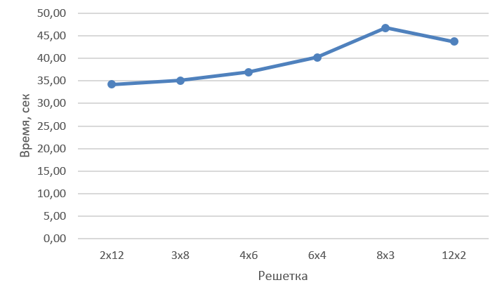
Решетка | Время, сек
2x12 | 34,23
3x8 | 35,13
4x6 | 36,95
6x4 | 40,26
8x3 | 46,79
12x2 | 43,75

Приложение 3. Профилирование решетки 2x4
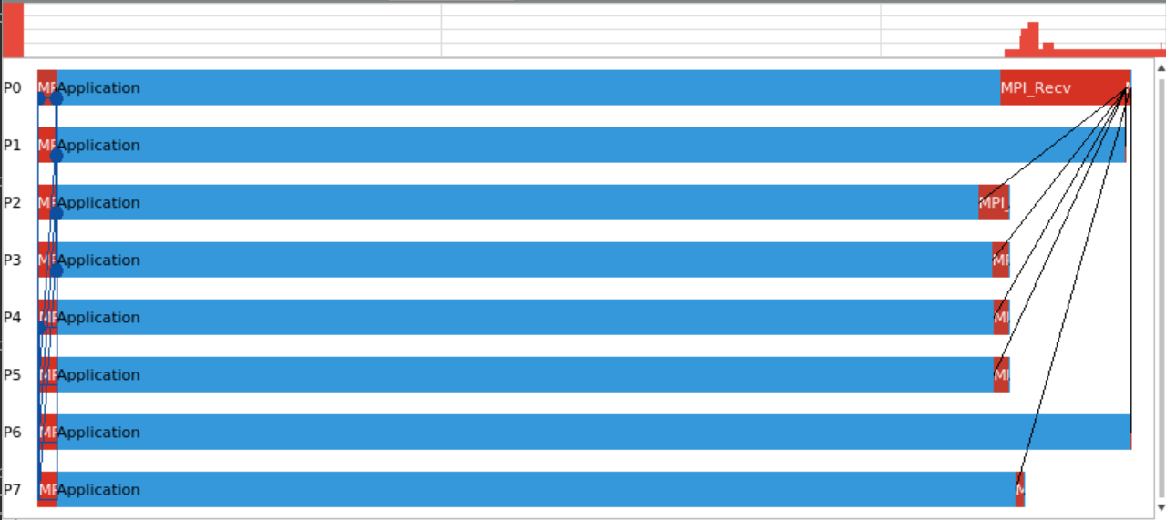
Начало:
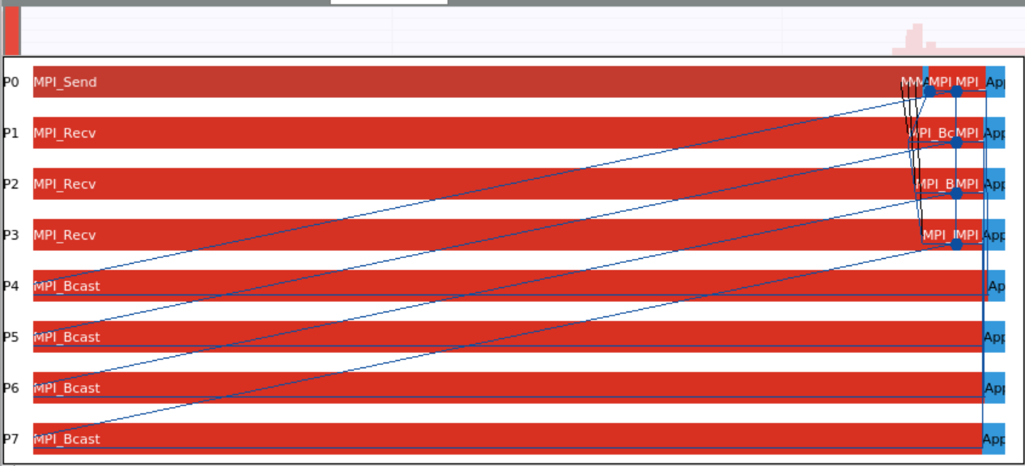

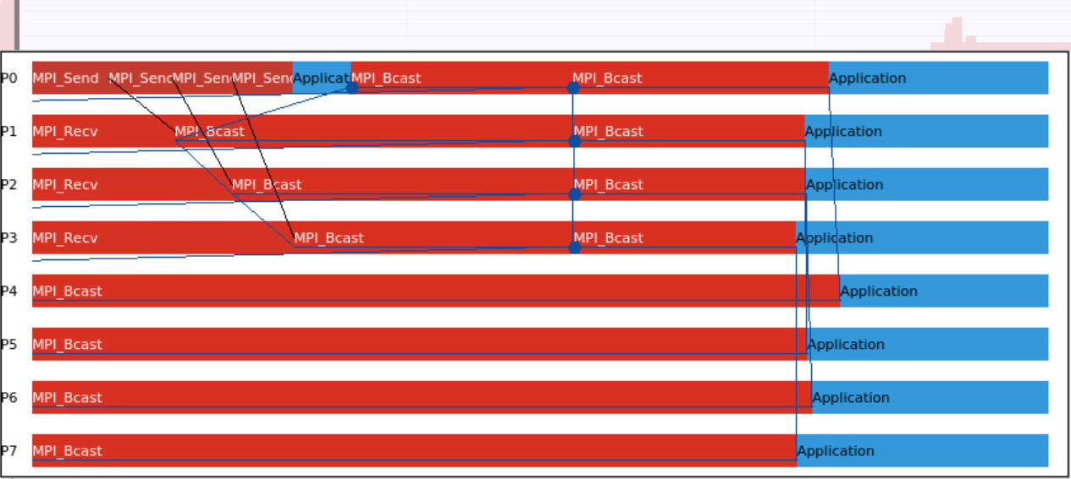

Конец:
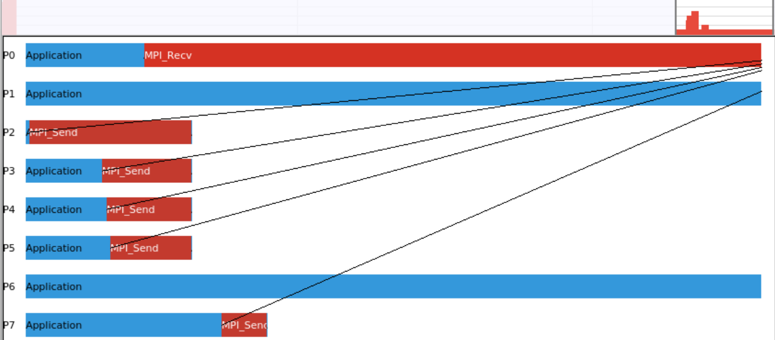

Приложение 4. Профилирование решетки 4x2
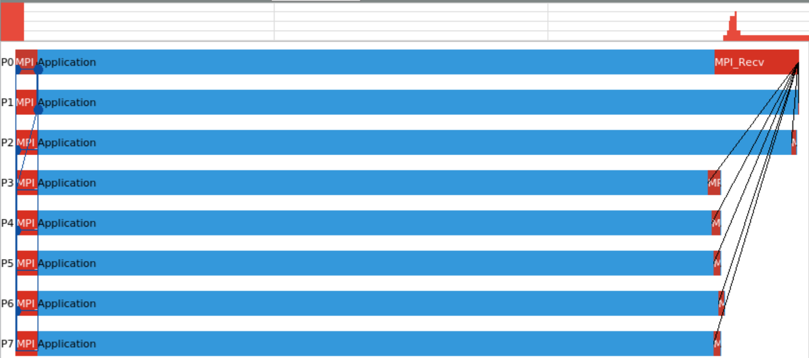
Начало:
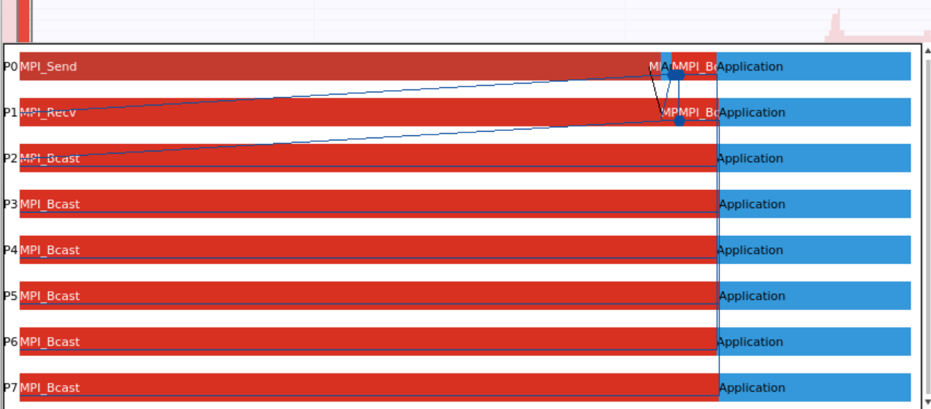
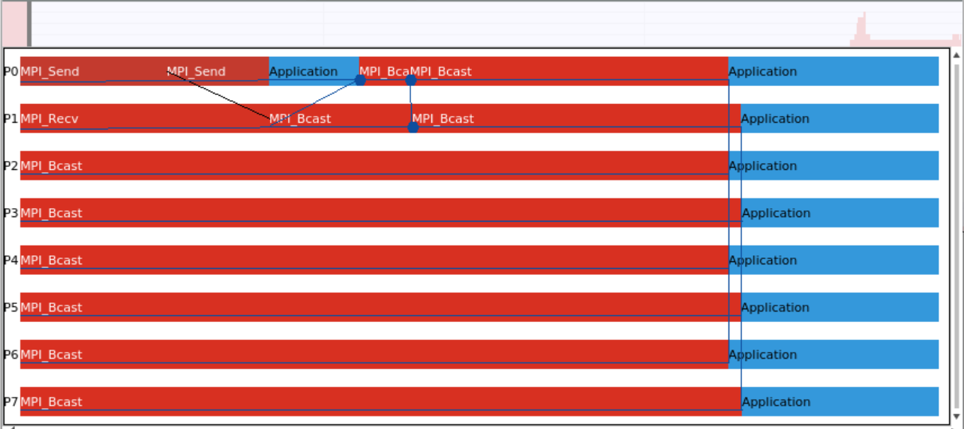
Конец:
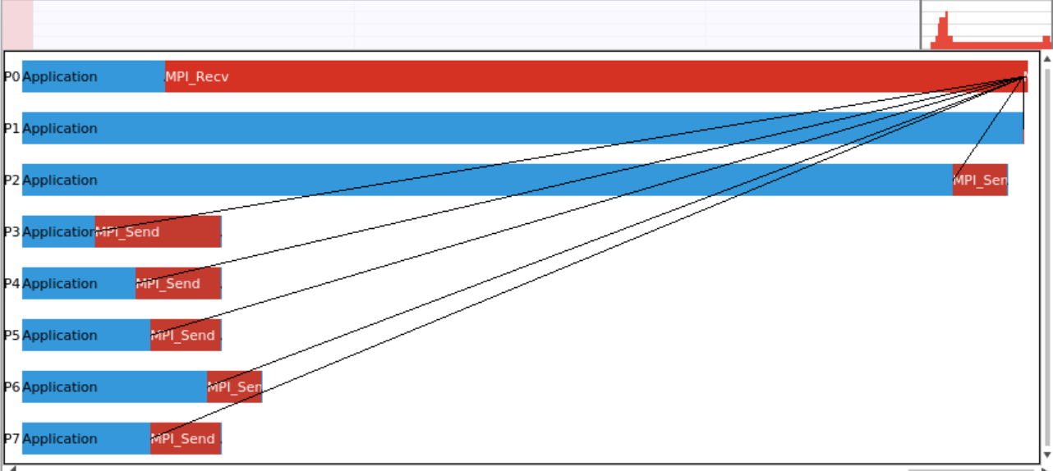

Приложение 5. Шаблон sbatch файла
#!/bin/bash
#SBATCH -J Salina_test # Job name
#SBATCH -p compclass # Queue name (or "compclass_unstable", or "gpuserv", or "a100serv")
#SBATCH -o ahhh.%j.out # Name of stdout output file (%j expands to %jobId)
#SBATCH -e ahhh.%j.err # Name of stderr output file (%j expands to %jobId)
#SBATCH -n {N} # Total number of mpi tasks requested
#SBATCH -t 00:05:00 # Run time (hh:mm:ss) - 1 minute

mpirun {-trace} -np {N} ./run {a} {b}

mpirun –np {N} ./run {b} {a}

*N = a * b
**{-trace} – флаг для выполнения профилирования

